Dossier de conception générale
API REST de gestion d’épargne à objectif
LICELI Technologies

Stage technicien — DIPAMA Gamine — 2026

Sommaire
Sommaire 2
1. Objectif du document 3
2. Choix technologiques 3
3. Modèle de données 5
4. Gestion des erreurs (principes généraux) 7
5. Environnement de déploiement 8
Table des matières 9

1. Objectif du document
Ce document décrit l'architecture globale de la solution : les grands choix techniques, les technologies retenues et leur justification, ainsi que le modèle de données.

2. Choix technologiques
Élément | Choix retenu | Justification
Langage | Python 3.13 | Imposé par le sujet ; écosystème mature pour le développement backend
Framework web | Django 5 | Imposé par le sujet ; donne une structure claire (modèles/vues/urls), gère nativement l'authentification, les migrations et l'interface d'administration. Réduit le code à écrire pour se concentrer sur les règles métier
Framework API | Django REST Framework (DRF) | Imposé par le sujet. Extension standard de Django pour exposer des ressources REST ; fournit sérialisation, authentification par token et vues génériques prêtes à l'emploi
Base de données | SQLite (développement) | Imposé par le sujet. Suffisante au regard du volume de données du projet ; aucune installation de serveur de base de données séparé nécessaire, ce qui simplifie l'environnement de développement
Authentification | JWT (djangorestframework-simplejwt) | Jeton d’accès de 15 min et jeton de renouvellement d’un jour, avec rotation et liste noire. Standard Bearer, durée de vie limitée, déconnexion possible, identité du porteur portée par le jeton
Gestion de version | Git | Imposé par le sujet ; permet un historique de commits lisible, livrable attendu
Documentation | drf-spectacular (OpenAPI, Swagger UI) | Documentation de l’API via le Swagger
Filtrage | django-filter | Pour le filtrage des données retournées
Pagination | Pagination par pages de DRF | Pour faciliter les recherches et l’affichage

3. Modèle de données

3.1 Diagramme de classes
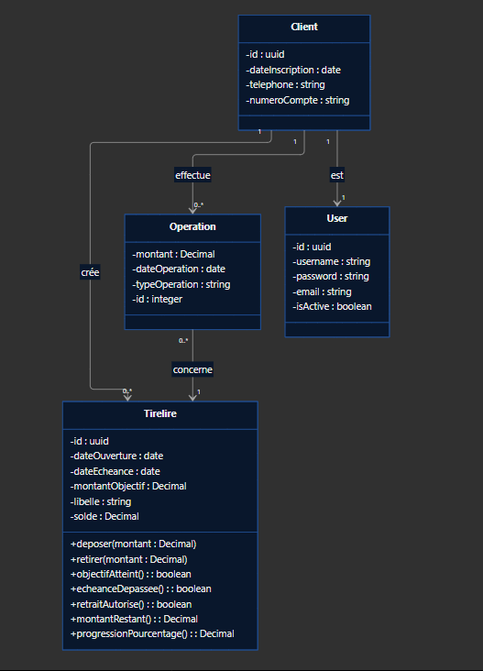

3.2 Description des entités
- Client
Représente un utilisateur du système, propriétaire de tirelires. Lié en relation un-à-un avec le modèle User natif de Django, qui gère l'identification (nom d'utilisateur, mot de passe haché). Client porte uniquement les informations complémentaires propres au métier de l'épargne (téléphone, numéro de compte, date d'inscription).
- Tirelire
Entité centrale du domaine. Porte les invariants financiers du système (RG1 à RG3) via ses méthodes dédiées. Chaque tirelire appartient à un client unique et peut faire l'objet de plusieurs opérations.
- Opération
Enregistrement historique et immuable d'un mouvement (dépôt ou retrait) sur une tirelire. Une fois créée, une opération n'est jamais modifiée. Elle constitue la traçabilité exigée par les exigences non fonctionnelles du cahier des spécifications fonctionnelles.
- User et Token
L’authentification s’appuie sur User (Django) et sur des jetons JWT. Les jetons d’accès ne sont pas stockés ; seuls les jetons de renouvellement sont enregistrés (liste noire de simplejwt) pour pouvoir être révoqués.

3.3 Choix de modélisation justifiés
- Client distinct de User.
Bien que Django fournisse un modèle User suffisant pour l'authentification seule, un modèle Client séparé a été retenu afin de pouvoir porter des informations métier propres (téléphone, numéro de compte) sans alourdir ni détourner le modèle User, et pour permettre une évolution future du profil client sans toucher au mécanisme d'authentification.

- Type Decimal pour tout montant financier (montantObjectif, solde, montant).
Le type float repose sur une représentation binaire approximative des nombres décimaux, produisant des erreurs d'arrondi cumulatives inacceptables sur un produit financier. Le type Decimal garantit une représentation exacte.
- Solde stocké plutôt que recalculé à la volée.
Deux approches étaient possibles : recalculer le solde à partir de la somme des opérations à chaque lecture, ou le stocker directement sur la tirelire et le mettre à jour à chaque opération. Le solde stocké a été retenu pour des raisons de performance : recalculer l'historique complet des opérations à chaque consultation du solde a un coût qui croît avec le nombre d'opérations enregistrées, alors qu'une lecture d'un champ stocké s'effectue en temps constant, quel que soit le volume d'opérations passées. La contrepartie de ce choix qui était le risque de désynchronisation entre le solde stocké et l'historique des opérations est maîtrisée en garantissant que chaque mise à jour du solde s'effectue dans la même transaction atomique que l'enregistrement de l'opération correspondante.
- UUID comme identifiants
Non prédictibles, cela complète les contrôles d’accès sans les remplacer.
- JWT plutôt que jetons DRF
Expiration, renouvellement, déconnexion.

4. Gestion des erreurs (principes généraux)
Conformément aux exigences non fonctionnelles, toute violation d'une règle de gestion doit être interceptée et traduite en réponse HTTP explicite, jamais en erreur serveur non gérée. Le principe retenu :
- Les méthodes métier (sur Tirelire) lèvent des exceptions Python dédiées et nommées (ex. MontantInvalide, SoldeInsuffisant, RetraitNonAutorise).
- Les vues interceptent ces exceptions et les traduisent en réponse HTTP avec un code approprié (400, 401, 403(ne servant que de garde-fou de rôle), 404) et un message explicite, conformément au contrat d'API.
Exception / cas | Code HTTP | Message retourné
MontantInvalide | 400 | Le montant doit être strictement positif.
SoldeInsuffisant | 400 | Solde insuffisant pour ce retrait.
RetraitNonAutorise | 400 | Retrait impossible : objectif non atteint et échéance non arrivée.
DonneesCreationInvalides | 400 | Le montant objectif doit être positif. La date d'échéance doit être future.
TirelireIntrouvable (inexistante ou appartenant à un autre client) | 404 | Tirelire introuvable.
ClientIntrouvable | 404 | Client introuvable.
Compte sans profil client sur une route client | 403 | Ce compte n’est pas un compte client.
Non-administrateur sur une route d’administration | 403 | Réservé aux administrateurs.
Jeton absent, invalide ou expiré | 401 | (Message standard de l’authentification)

5. Environnement de déploiement
Le projet est développé et exécuté dans un environnement de développement local (serveur de développement Django, base SQLite). Aucun déploiement en production n'est prévu dans le périmètre de ce stage.

Table des matières
Sommaire 2
1. Objectif du document 3
2. Choix technologiques 3
3. Modèle de données 5
3.1 Diagramme de classes 5
3.2 Description des entités 6
3.3 Choix de modélisation justifiés 6
4. Gestion des erreurs (principes généraux) 7
5. Environnement de déploiement 8
Table des matières 9

